**МИНИСТЕРСТВО НАУКИ И ВЫСШЕГО ОБРАЗОВАНИЯ РОССИЙСКОЙ ФЕДЕРАЦИИ**

**ФЕДЕРАЛЬНОЕ ГОСУДАРСТВЕННОЕ БЮДЖЕТНОЕ**

**ОБРАЗОВАТЕЛЬНОЕ УЧРЕЖДЕНИЕВЫСШЕГО ОБРАЗОВАНИЯ**

**«ТЮМЕНСКИЙ ИНДУСТРИАЛЬНЫЙ УНИВЕРСИТЕТ»**

**МНОГОПРОФИЛЬНЫЙ КОЛЛЕДЖ**

Отделение сооружения объектов нефтегазохимии

09.02.03 Программирование в компьютерных системах

«ВКР допущена к защите»

Заместитель директора по учебно-методической работе

___________ /Т.Б. Балобанова

«____»__________2024 г.

**ВЫПУСКНАЯ КВАЛИФИКАЦИОННАЯ РАБОТА**

Разработка приложения для

Выполнил:

обучающийся очной формы

обучения

группы ПКСт-20-(2)-2

Тарасюк Александр Юрьевич

Руководитель: _______________ Паскал Вероника Юрьевна

Рецензент: _______________ Паскал Вероника Юрьевна

Нормоконтролер: _______________ Паскал Вероника Юрьевна

Тюмень, 2024

**СОДЕРЖАНИЕ**

ПЕРЕЧЕНЬ СОКРАЩЕНИЙ И ОБОЗНАЧЕНИЙ 4

ВВЕДЕНИЕ 6

Глава 1 Анализ методов и средств решения поставленной задачи 8

1.1 Техническое задание на разработку программного продукта 8

1.1.1 Назначение разработки 8

1.1.2 Требования к программе или программному изделию 8

1.1.3 Описание логической структуры 10

1.1.4 Стадии и этапы разработки 13

1.2 Обзор существующих аналогов 14

1.3 Выбор программного обеспечения для реализации задач 16

Глава 2 Практическая реализация программного обеспечения» 18

2.1 Описание программы 18

2.1.1 Общие сведения 18

2.1.2 Функциональное назначение 18

2.2 Руководство системного программиста 19

2.2.1 Общие сведения о программе 19

2.2.2 Настройка программы 19

2.2.3 Проверка программы 19

2.2.4 Сообщения системному программисту 21

2.3 Руководство оператора 22

2.3.1 Назначение программы 22

2.3.2 Условия выполнения программы 22

2.3.3 Выполнение программы 22

2.3.4 Сообщения оператору 26

2.4 Описание контрольного примера 27

2.4.1 Исходные данные 27

2.4.2 Проверка программы 28

Глава 3 Экономическое обоснование разработки 30

3.1 Расчет стоимости программного обеспечения 30

ЗАКЛЮЧЕНИЕ 36

СПИСОК ИСПОЛЬЗОВАННЫХ ИСТОЧНИКОВ 37

ПРИЛОЖЕНИЕ А 40

## ПЕРЕЧЕНЬ СОКРАЩЕНИЙ И ОБОЗНАЧЕНИЙ

В настоящем пояснительной записке выпускной квалификационной работы применяют следующие термины с соответствующими определениями:

C# (читается как «си-шарп») – объектно-ориентированный язык программирования,

ID (identifier) – это уникальный признак объекта, позволяющий отличать его от других объектов, то есть идентифицировать,

WPF (Windows Presentation Foundation) – аналог WinForms, система для построения клиентских приложений Windows с визуально привлекательными возможностями взаимодействия с пользователем, графическая  
(презентационная) подсистема в составе .NET Framework, использующая язык XAML,

XAML (eXtensible Application Markup Language) – расширяемый язык разметки для приложений (произносится [замл] или [зэмл]) — основанный на XML язык разметки для декларативного программирования приложений, разработанный Microsoft,

UML (Unified Modeling Language) – унифицированный язык моделирования,

БД (база данных) – это упорядоченный набор структурированной информации или данных, которые обычно хранятся в электронном виде в компьютерной системе,

ИС (информационная система) – система, предназначенная для хранения, поиска и обработки информации,

СУБД (система управления базами данных) – совокупность программных и лингвистических средств общего или специального назначения, обеспечивающих управление созданием и использованием баз данных.

## ВВЕДЕНИЕ

Сфера туризма является одной из наиболее динамично развивающихся отраслей современного мира. Турагентства и туроператоры сталкиваются с необходимостью эффективного управления огромным объемом информации, бронирований, оплат и взаимодействия с клиентами. В этом контексте автоматизация процессов играет ключевую роль в оптимизации работы турагента и повышении качества обслуживания клиентов.

Автоматизация работы турагента включает в себя внедрение специализированных программных решений, которые помогают сократить рутинные операции, улучшить управление данными, повысить скорость обработки запросов и упростить взаимодействие с поставщиками услуг и клиентами.

От автоматизации работы турагента можно ожидать улучшение процессов бронирования, учета финансовых операций, составления отчетов, управления инвентарем, анализа рынка и повышения уровня обслуживания клиентов. Кроме того, автоматизация позволяет сократить вероятность ошибок и улучшить оперативность реакции на изменения на рынке туризма. Актуальность темы выпускной квалификационная работы заключается в том, что в настоящее время люди активно пользуются смартфонами, тем самым пользователям удобней заказывать продукты с помощью программы, чем звонить в службы доставки. Всё это потребителю позволит сэкономить время на выборе продукции.

Цель исследования: разработка приложения для автоматизации работы турагента.

Для достижения цели поставлены следующие задачи:

1. провести теоретический анализ литературы и обобщение научно-

методической литературы по теме исследования,

1. смоделировать UML – диаграммы,
2. реализовать программное обеспечение, имеющую следующие функции:

* регистрация и авторизация пользователя в приложении,
* планирование туристического маршрута,
* предоставление информации о путевках,
* история поездок клиента,
* учет информации о продажах,
* ввод, обработка и хранение данных о путевках,
* формирование отчетов по различным критериям,
* поиск подходящей путевки по запланированному маршруту.

1. рассчитать экономическую эффективность.

Проектирование ПП включает следующую методологическую базу:

− UML – диаграммы.

Выпускная квалификационная работа состоит из пояснительной записки и разработанного программного продукта. Пояснительная записка состоит из введения, трех глав, заключения, списка использованных источников и приложений.

Выпускная квалификационная работа представлена на 50 страницах, содержит 24 рисунков, 7 таблиц и 1 приложение.

## Глава 1 Анализ методов и средств решения поставленной задачи

## 1.1 Техническое задание на разработку программного продукта

## 1.1.1 Назначение разработки

Целью выпускной квалификационной работы является создание приложения для автоматизации работы турагента, может уведомлять о прошлых поездках клиента, автоматизация процессов бронирования, оплаты, выставления документов, контроля финансовых потоков.

Пользователь в любой момент может посмотреть все туры с возможностью их создания и редактирования. Приложение даст возможность ознакомиться со всей необходимой информацией о турах.

## 1.1.2 Требования к программе или программному изделию

Требования к функциональным характеристикам.

Программа должна иметь понятный и удобный интерфейс.

Разрабатываемое программное обеспечение должно быть предназначено для реализации следующих восьми функциональных возможностей:

1. регистрация и авторизация пользователя в приложении,
2. планирование туристического маршрута,
3. предоставление информации о путевках,
4. история поездок клиента,
5. учет информации о продажах,
6. ввод, обработка и хранение данных о путевках,
7. формирование отчетов по различным критериям,
8. поиск подходящей путевки по запланированному маршруту.

Требования к надежности.

Для корректной работы программы необходимо реализовать:

* контроль конфиденциальности вводимых и выводимых данных,
* вывод сообщений об ошибках.

Требования к составу и параметрам технических средств.

В состав технических средств входят компьютеры с ОС:

* windows,
* оперативная память – 4 Гб,
* необходимое количество памяти на для того, чтобы установить приложение – 1500 Мб,
* мышь и клавиатура.

Требования к программной и информационной совместимости.

Программа должна быть реализована языка программирования C# в среде Visual Studio 2022 и работать под управлением операционной системы Windows.

Для разрабатываемого программного продукта должна быть разработана следующая техническая документация:

* техническое задание,
* описание программы,
* текст программы,
* руководство системного программиста,
* руководство оператора.

Специальные требования к транспортированию и хранению для программного изделия, месту хранения, условиям хранения, условиям складирования, срокам хранения в различных условиях не предъявляются.

Взаимодействие пользователя и приложения осуществляется на русском языке.

При работе с приложением пользователь должен быть ориентирован на работу с персональным компьютером.

## 1.1.3 Описание логической структуры

Для реализации функций приложения для автоматизации работы турагента необходимо описать его алгоритм и логическую структуру.

Алгоритм приложения в виде диаграмм UML представлены на рисунке 1-3.

Логическое представление приложения состоит из пользователя и приложения, набора их возможных действий.

Описание функциональных возможностей приложения показано на диаграмме прецедентов. Представлено на рисунке 1.

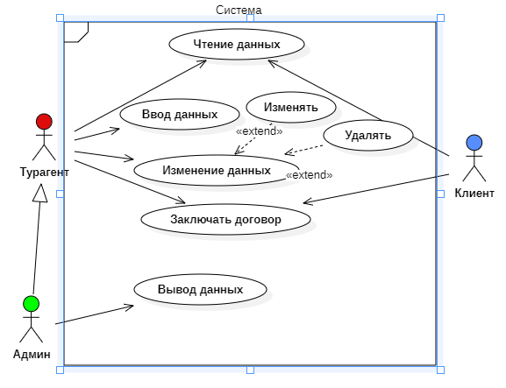

Рисунок 1 – Диаграмма прецедентов

Демонстрация структуры классов приложения показана на диаграмме классов. Логическое представление включает операции и атрибуты базы данных, пользователя и приложения. Представлено на рисунке 2.

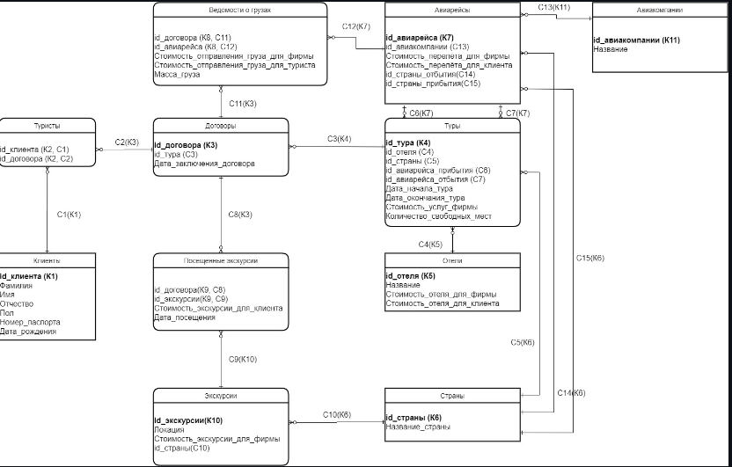

Рисунок 2 – Диаграмма классов с отношениями

Для отражения динамики системы и представления схемы потоков управления в системе от действия к действию, а также параллельные действия и альтернативные потоки изображены на рисунке 3.

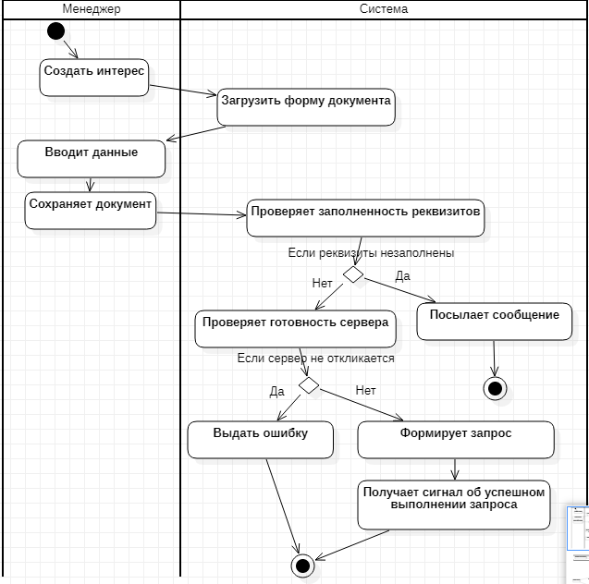

Рисунок 3 – Диаграмма деятельности прецедента «Оформление договора»

Диаграмма состояний показывает переход объектов из одного состояния в другое, тем самым описывает жизненный цикл приложения. Представлено на рисунке 4

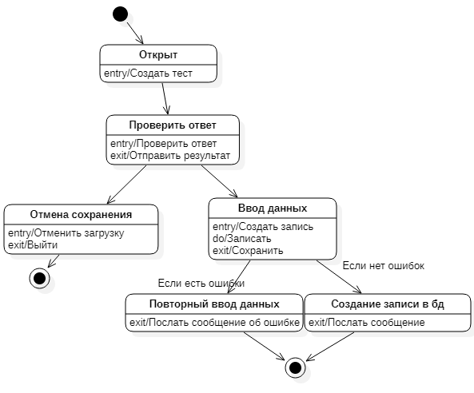

Рисунок 4 – Логическое представление диаграммы состояний приложения

## 1.1.4 Стадии и этапы разработки

Разработка должна быть проведена в 4 стадии:

1. исследование предметной области,
2. техническое задание,
3. разработка приложения,
4. расчет экономической части приложения.

На стадии «Исследование предметной области» должна быть проанализирована область

На стадии «Техническое задание» должен быть выполнен этап разработки, согласования и утверждения настоящего технического задания в соответствии с требованиями ГОСТ 19.101-77.

На стадии «Разработка приложения» должны быть выполнены

перечисленные ниже этапы работ:

* разработка программы,
* испытания программы.

На стадии «Расчет экономической части приложения» должен быть выполнен этап разработки «Расчет стоимости программного обеспечения».

## 1.2 Обзор существующих аналогов

Конфигурация "Турагентство" разработана на основе типовой конфигурации "[Управление нашей фирмой](http://v8.1c.ru/small.biz/)", редакция 1.6 системы программ "1С:Предприятие 8" с сохранением всех возможностей и механизмов типового решения, учитывает специфику предприятий туристического бизнеса и обеспечивает следующие возможности:

* учет заявок туристов в разрезе направлений, туров, менеджеров и т.д.,
* работа с пакетными и составными турами,

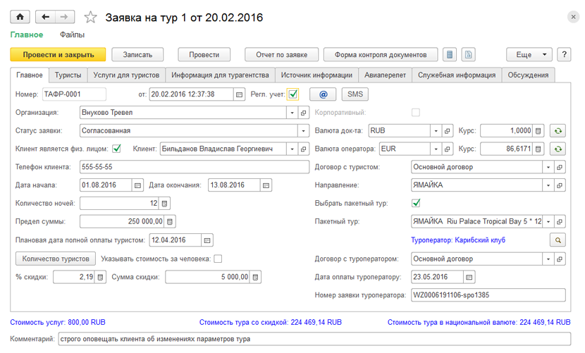

Рисунок 4 – Заявка на тур

* формирование печатных форм заявок на тур, договоров с туристами, путевок и счетов на оплату. при этом все необходимые данные клиента и компании подставляются из соответствующих справочников программы,
* формирование отчетов по заявкам с контролем взаиморасчетов и финансовых показателей по каждой заявке,
* анализ работы менеджеров турагентства по планам продаж и принесенной прибыли,

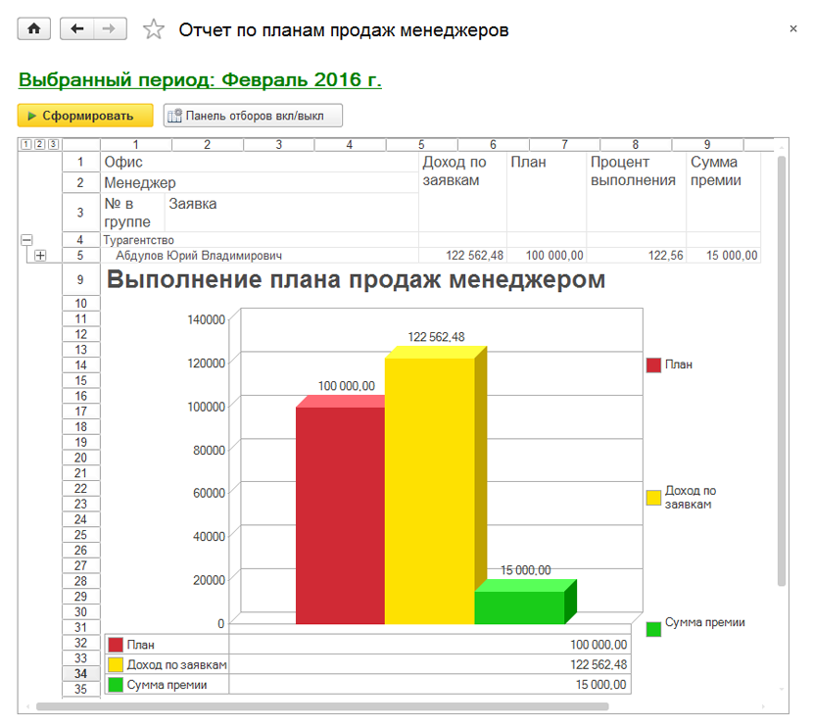

Рисунок 6 – Отчёт по продажам

* учет взаиморасчетов с туристами, туроператорами и субагентами,
* управленческая отчетность позволяет держать под контролем наличие собственных денежных средств турагентства и рентабельность бизнеса.

## 1.3 Выбор программного обеспечения для реализации задач

В качестве среды программирования были выбраны Visual Studio Community 2022, язык программирования С#, технология Windows Presentation Foundation (WPF). Для оформления документации – Microsoft Office.

С помощью Visual Studio можно разрабатывать:

* классические приложения для компьютера под управлением операционной системы windows,
* мобильные приложения (windows, ios, android),
* web-приложения,
* облачные приложения,
* различные расширения для office, sharepoint, а также создание собственных расширений для visual studio.

Visual Studio Community 2022 – бесплатная, полнофункциональная и расширяемая интегрированная среда разработки, в которой есть:

* упрощенная модульная установка,
* мощные инструменты программирования,
* усовершенствованная отладка,
* приложения для устройств,
* поддержка объектно-ориентированного языка программирования С#,
* экосистема (можно настроить Visual Studio с помощью инструментов, элементов управления и шаблонов, доступных у партнеров и в сообществе, или пойти дальше и создавать собственные модули.).

Язык программирования C# использует объектно-ориентированный подход к программированию. Это означает, что нужно описывать абстрактные конструкции на основе предметной области, а потом реализовывать между ними взаимодействие. Данный подход пользуется большой популярностью, потому что позволяет не держать в голове всю информацию. Также в языке присутствует обилие готовых языковых конструкций, которые упрощают разработку и экономят время.

В основе WPF лежит независимый от разрешения векторный модуль визуализации, использующий возможности современного графического оборудования. Возможности этого модуля расширяются с помощью комплексного набора функций разработки приложений, которые включают в себя язык XAML, элементы управления, привязку к данным, макет, двумерную и трехмерную графику, анимацию, стили, шаблоны, документы, мультимедиа, текст и типографические функции. WPF является частью .NET, поэтому можно создавать приложения, включающие другие элементы .NET API.

SQLite хорошо подходит в следующих случаях:

* простота использования: SQLite прост в настройке и использовании. Вам не нужно устанавливать отдельный сервер баз данных,
* легковесность: SQLite компактный и требует минимальных ресурсов. Это отличный выбор для приложений с небольшим объемом данных,
* мобильные приложения: SQLite идеально подходит для хранения данных на мобильных устройствах благодаря своей простоте и эффективности,
* локальное хранение данных,
* прототипирование и тестирование: SQLite удобен для создания прототипов приложений и для тестирования, так как предоставляет простой способ работы с базой данных без лишних сложностей.

## Глава 2 Практическая реализация программного обеспечения»

## 2.1 Описание программы

## 2.1.1 Общие сведения

Приложение турагента, представляет собой инструмент для удобного и эффективного управления туристскими услугами и заказами. Обеспечивает нормативную базу для предоставления качественных туристических услуг и учета основных требований туристского бизнеса. Создание такого приложения позволяет повысить уровень сервиса, автоматизировать процессы бронирования и управления клиентской базой, а также обеспечить надежность и безопасность при предоставлении туристических услуг.

## 2.1.2 Функциональное назначение

Функциональное назначение приложения турагента включает в себя следующие аспекты:

1. регистрация и авторизация пользователя в приложении,
2. планирование туристического маршрута,
3. предоставление информации о путевках,
4. история поездок клиента,
5. учет информации о продажах,
6. ввод, обработка и хранение данных о путевках,
7. формирование отчетов по различным критериям,
8. поиск подходящей путевки по запланированному маршруту.

## 2.2 Руководство системного программиста

## 2.2.1 Общие сведения о программе

Наименование и обозначение программы –приложения для автоматизации работы турагента.

Средством разработки мобильного приложения является Visual Studio Community 2022.

Приложение предназначена для взаимодействия турагента с приложением, с помощью которого, клиент сможет выбрать подходящий тур.

Технические требования к работе программы:

* ОС: Windows 10,
* оперативная память – 4 Гб,
* необходимое количество памяти для того, чтобы установить приложение – 250 Мб,
* мышь и клавиатура.

## 2.2.2 Настройка программы

Программа не требует дополнительных настроек, так как работает автономно.

## 2.2.3 Проверка программы

Для проверки работоспособности программы требуется запустить приложение. При ее запуске пользователю откроется главное окно. Представлено на рисунке 7. Успешный запуск свидетельствует о правильной работе.

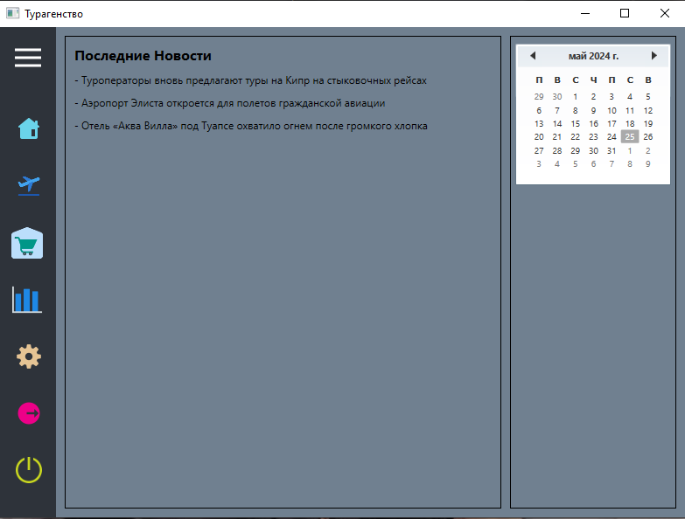

Рисунок 7 – Главное окно

После запуска, перейдя в главное меню, пользователь может воспользоваться функционалом приложения. Успешный вывод списка экскурсий говорит о том, что система подключилась к базе данных. Представлено на рисунке 8.

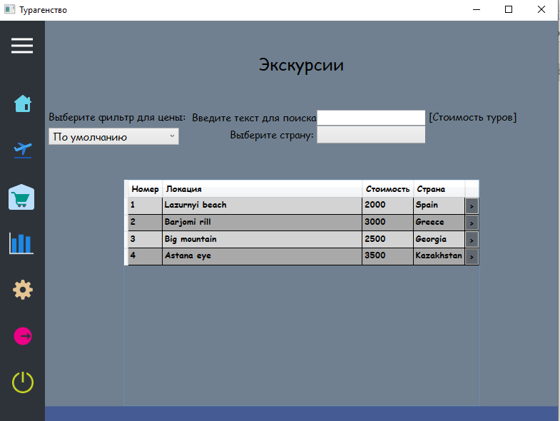

Рисунок 8 – Окно с экскурсиями

## 2.2.4 Сообщения системному программисту

При успешном запуске приложения, системному программисту выдается сообщение. Представлено на рисунке 9.

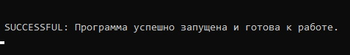

Рисунок 9 – Сообщение успешного запуска приложения

При отсутствии подключения к базе данных, системному программисту выдается сообщение. Представлено на рисунке 10.

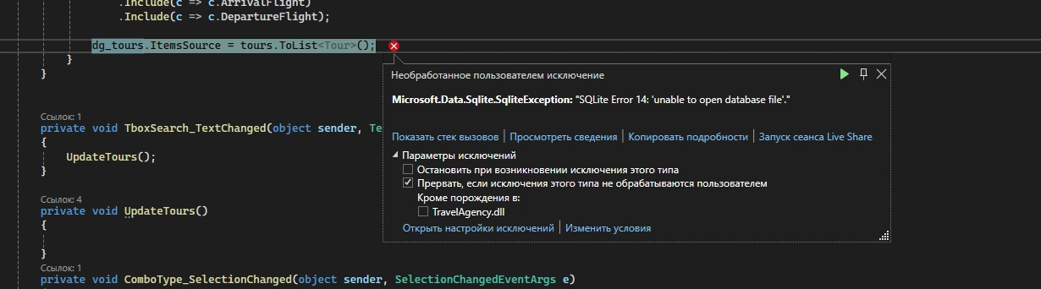

Рисунок 10 – Сообщение отсутствия подключения к БД

## 2.3 Руководство оператора

## 2.3.1 Назначение программы

Программа турагента предназначена для автоматизации работы туристического агентства. Она помогает управлять заказами, выбором гостиниц и транспорта, составлением маршрутов, контролем финансовых операций и другими задачами, связанными с организацией туров и путешествий.

Для того, чтобы программа работала, необходимо:

* ОС: Windows 10 или выше,
* установленный .Net Framework.

## 2.3.2 Условия выполнения программы

Для выполнения программы, необходимо соблюдение требований к

программе и программному изделию, а также ввод данных в требуемые поля.

После выполнения всех пунктов, пользователь получит запрошенный результат.

## 2.3.3 Выполнение программы

При запуске приложения открывается главное окно, в котором доступны две кнопки: авторизоваться или зарегистрировать новый аккаунт. Представлено на рисунке 8.

В разделе настройки при необходимости пользователь с достаточным доступом может внести в систему всю необходимую информацию для дальнейшей работы. Представлено на рисунке 11.

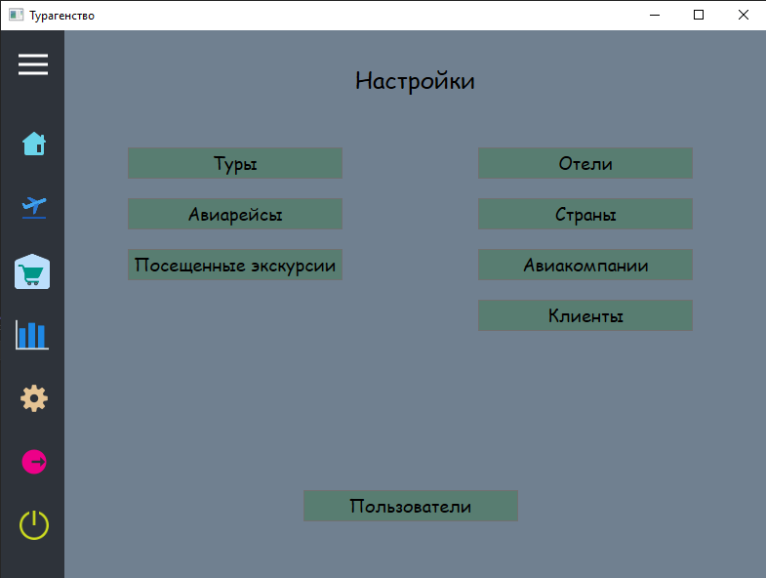

Рисунок 11 – Раздел настроек

В разделе продаж пользователь может пользователь может создать контракт, заключаемый с туристом. Представлено на рисунке 12.

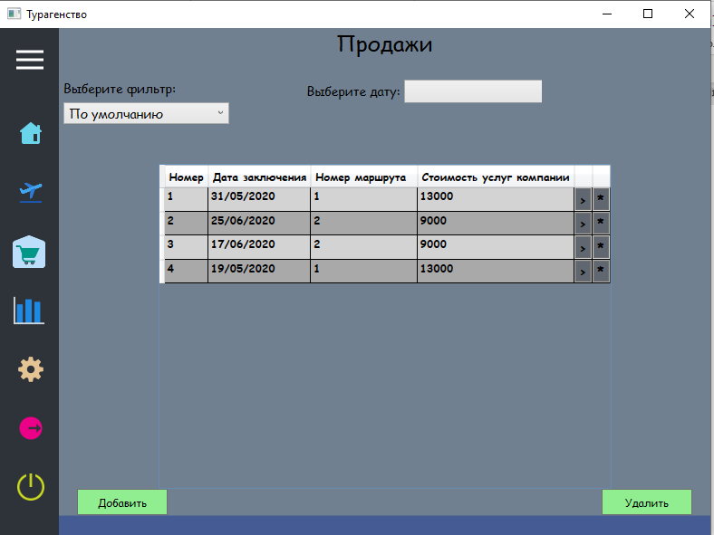

Рисунок 12 – Раздел продаж

При открытии «Туры», пользователю будет выводиться список из туров, и кнопки добавления, редактирования и удаления. Представлено на рисунке 13.

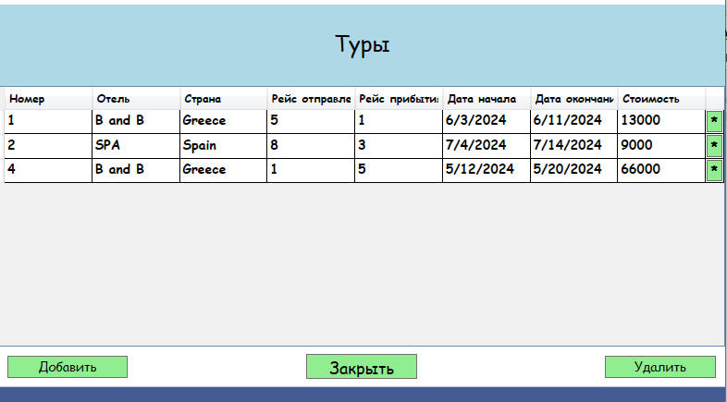

Рисунок 13 – Окно туров

При нажатии на кнопку «Добавить» пользователю откроется окно с полями, которые необходимо заполнить. Представлено на рисунке 14.

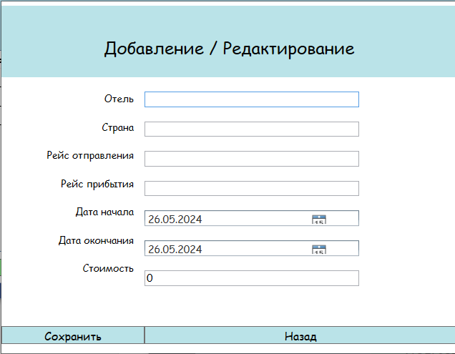

Рисунок 14 – Окно добавления/редактирования тура

При двойном нажатии на поле отель пользователь перейдет на окно выбора отеля. Представлено на рисунке 15.

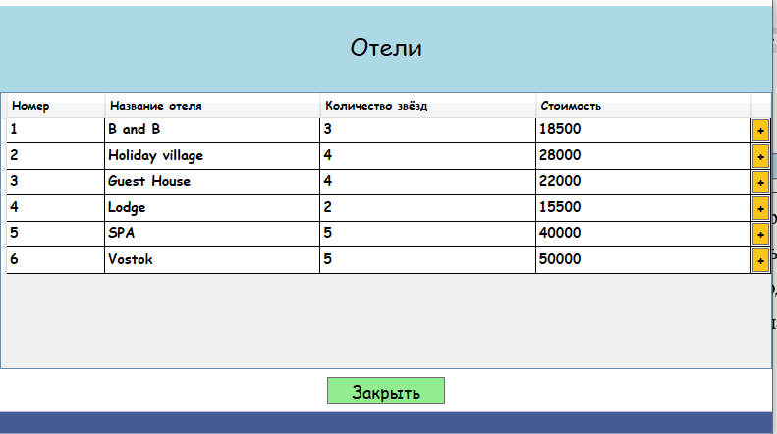

Рисунок 15 – Окно выбора отелей

## 2.3.4 Сообщения оператору

При работе с системой могут возникнуть следующие неисправности, представленные на рисунках 16.

При попытки сохранить данные с пустыми полями, выводится сообщение о необходимости заполнить их. Представлено на рисунке 16.

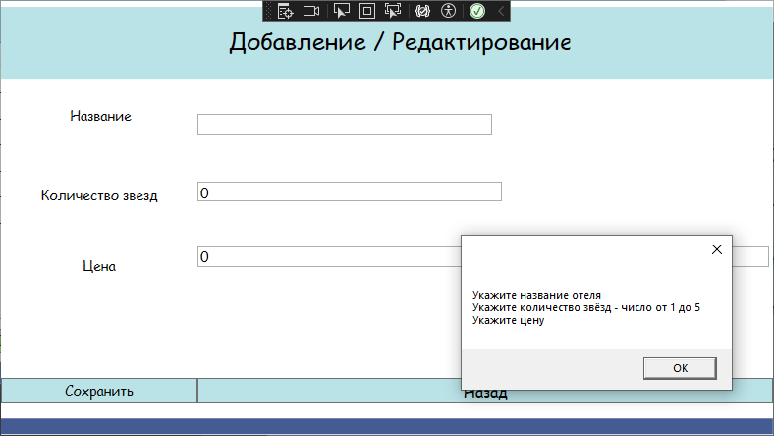Рисунок 16 – Предупреждение о некорректном вводе данных

При неверном вводе логина или пароля выйдет сообщение о неверно введенных данных. Представлено на рисунке 17.

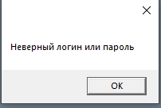

Рисунок 17 – Предупреждение о некорректном вводе логина или пароля

## 2.4 Описание контрольного примера

## 2.4.1 Исходные данные

Для использования приложения пользователю необходимо перейти в главное меню. Перечень входных и выходных данных предоставлены в таблицах 2-3.

Таблица 2 – «Входная информация»

|  |  |
| --- | --- |
| Параметр | Значение |
| Идентификатор | Введение данных в окно авторизации |
| Форма представления | Текст |
| Сроки | В течении 20 секунд |
| Источник входной информации | Пользователь |
| Перечень реквизитов | Пароль и логин |

Таблица 3 – «Выходная информация»

|  |  |
| --- | --- |
| Параметр | Значение |
| Идентификатор | Ответ или вывод ошибки |
| Форма представления | Текст |
| Сроки | В течении 5 секунд |
| Источник выходной информации | Приложение |
| Перечень реквизитов | Текстовая информация или ответ на запрос |

При введении данных в окно добавления/редактирования используются следующие запросы, приведённые в таблице 4-5.

Таблица 4 – «Входная информация»

|  |  |
| --- | --- |
| Параметр | Значение |
| Идентификатор | Ввод данных в поля «Отель», «Страна», «Маршрут», «Стоимость» и т.д. |
| Форма представления | Текст, объект |
| Сроки | В течении 20 секунд |
| Источник входной информации | Пользователь |
| Перечень реквизитов | Наименование, Цена, ИД |

Таблица 5 – «Выходная информация»

|  |  |
| --- | --- |
| Параметр | Значение |
| Идентификатор | Ответ или вывод ошибки |
| Форма представления | Текст |
| Сроки | В течении 10 секунд |
| Источник входной информации | Приложение |
| Перечень реквизитов | Текстовая информация |

## 2.4.2 Проверка программы

Реализация функций приложения:

1. планирования туристического маршрута,

Работа данной функции показана на рисунке 18.

Рисунок 18 –

1. регистрация и авторизация пользователя в приложении,

Функция предоставляет возможность пользователям авторизоваться в приложении и создать новых пользователей. Представлено на рисунке 19.

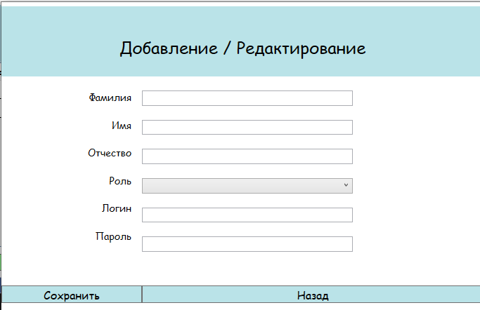

Рисунок 19 – Окно создания пользователей

1. предоставление информации о путёвках,

Представлено на рисунке 20.

Рисунок 20 –

1. история клиента о поездках,

Представлено на рисунке 21.

Рисунок 21 –

1. информация о продажах,

. Представлено на рисунке 22.

Рисунок 22 – Выбор способа доставки продуктов

1. ввод, обработка и хранение данных о путёвках,

. Представлено на рисунке 23.

Рисунок 23 –

1. формирование отчетов по различным критериям,

. Представлено на рисунке 24.

Рисунок 24 –

1. поиск подходящей путевки по запланированному маршруту.

. Представлено на рисунке 25.

Рисунок 25 –

## Глава 3 Экономическое обоснование разработки

## 3.1 Расчет стоимости программного обеспечения

Целью экономического обоснования разработки является количественное и качественное доказательство экономической целесообразности программы, а также определение организационно-экономических условий ее эффективного функционирования.

Для расчета стоимости программного обеспечения понадобится календарный план. Представлено в таблице 6

Календарный план – проектный документ, который позволяет:

* определить оптимальный порядок выполнения работ,
* установить сроки завершения каждого этапа работ,
* грамотно оценить размеры необходимых финансовых вложений,
* учитывать возможные риски и сдвиги по срокам,
* сократить сроки написания приложения и снизить затраты.

Таблица 6 – Календарный план

|  |  |  |
| --- | --- | --- |
| Наименование главы, раздела | Количество дней | Дата начала выполнения |
| Введение | 3 | 20.05.2024 |
| 1 Анализ методов и средств решения поставленной задачи | 7 | 23.05.2024 |
| 1.1 Техническое задание на разработку программного продукта |
| 1.2 Обзор существующих решений |
| 1.3 Выбор программного обеспечения для реализации задачи |
| 2 Практическая реализация программного обеспечения | 5 | 30.05.2024 |
| 2.1 Описание программы |
| 2.2 Руководство системного программиста |
| 2.3 Руководство оператора |
| 2.4. Описание контрольного примера |
| 3 Экономическое обоснование разработки | 3 | 04.06.2024 |
| Заключение | 3 | 07.06.2024 |
| Список использованных источников | 3 | 10.06.2024 |
| Приложение | 2 | 13.06.2024 |

Программный продукт, как любое техническое решение необходимо рассматривать с экономической точки зрения, экономической целесообразности и пользы.

Расчет стоимости программного обеспечения включаются следующие статьи затрат:

* затраты на теоретические исследования, разработку технических предложений, проведение расчетных работ, моделирование, подбор и изучение научно-технической литературы,
* затраты на проектирование и разработку рабочей документации, затраты на опытную эксплуатацию и испытания, тестирование программных средств вычислительной техники и информатики,
* затраты на технологическую подготовку разработки программных средств вычислительной техники и информатики,
* другие прямые затраты, связанные с выполнением работ по разработке программных средств вычислительной техники и информатики, включая затраты на машинное время.

При расчете стоимости разработки учитываются следующие основные

статьи затрат:

* сырье и материалы,
* основная заработная плата, $З_{осн})$,
* отчисления на социальное страхование, РСОЦ.СТР. (35% от ($З_{осн}+З_{осн})$,
* отчисления в фонд занятости и чрезвычайный налог, РФЗЧ (4% от ($З_{осн}+З_{осн}))$,накладные расходы, РН (300% от суммы),
* прочие расходы.

Для проведения дальнейших расчетов необходимо собрать исходные

данные. Перечень исходных данных для расчета сметной стоимости программного обеспечения представлено в таблице 6.

Таблица 2 – Расчет сметной стоимости программного обеспечения

|  |  |  |
| --- | --- | --- |
| Показатель | Условное обозначение | Значение |
| Стоимость одного часа машинного времени, руб/час, м | $$Ц_{м}$$ | 115 |
| Количество машинного времени, час | $$t_{м}$$ | 58 |
| Оклад, руб/день | Q | 2045 |
| Число фактически отработанных дней, день | Н | 58 |
| Премия, руб. | Пр | 0,3 |
| Расчет затрат на заработную плату, руб. | $$З_{осн}$$ | 118610 |
| Стоимость машинного времени, руб. | $$P_{м}$$ | 47328 |
| Отчисление на социальное страхование, руб. | $$Р_{фсзн}$$ | 41513 |
| Единый платёж чрезвычайного налога, руб. | $$Р_{феч}$$ | 4744 |
| Сумма всех затрат, руб. | $$Р_{сум}$$ | 164867 |
| Накладные расходы, руб. | $$Р_{н}$$ | 494601 |
| Себестоимость продукта, руб. | $$С_{п}$$ | 659468 |
| Расходы материала, руб. | $$P_{мат}$$ | 529 |
| Размер прибыли, руб. | П | 197840 |
| Отчисления в местные целевые фонды, руб. | Сб | 26515 |

Затраты на материалы ($P_{мат}$) учитывают расходы на носители данных,

бумагу для печатающих устройств. В процессе разработки понадобился:

* Flash-накопитель стоимостью 500 руб.,
* 50 листов бумаги формата А4 для распечатки документации по проекту, стоимость одного листа 10 руб.

Расчет затратов на материалы $Рмат$:

$P_{м}=500+50*10=1000 руб$.

Стоимость часа машинного времени 32 рубля, в стоимость включены тариф за электричество (1,6 рубля) и количество энергии, потребляемое ноутбуком (20 вольт). Время разработки проекта, то есть количество машинного времени - 26 дней по 4 часов.

Стоимость машинного времени $P_{м}$ вычисляется по формуле (1):

$P_{м}=Ц_{м}×t_{м}$, (1)

где $Ц_{м}$– стоимость одного часа машинного времени, руб./час (32 рубля),

$t_{м}$, – количество машинного времени, необходимое для разработки программных средств вычислительной техники и информатики, час.

= 32 × 26 × 4 = 3328 руб.

Расчета основной заработной платы $З_{осн}$ вычисляется по формуле (2):

$З_{осн}=Q × H+Пр$, (2)

где Q – оклад (27500 руб. - программист разработчик программного обеспечения, в день 1250 руб.)

Н – число фактически отработанных дней (22 дня),

Пр – Премия (30% от основной заработной платы).

$З_{осн}$ = 1250 × (68 / 2) + (27500 × 0,3) = 50750 руб.

Затраты по статье «отчисления на социальное страхование»

определяются в процентах от затрат на заработную плату. Их величина принимается 35% от фонда заработной платы ($З_{осн}$).

Расчет отчисления на социальное страхование $Р_{фсзн}$, (35% от $З_{осн}$) вычисляется по формуле (3):

$Р_{фсзн} =З_{осн} × 0,35,$ (3)

где $З_{осн}$– основная заработная плата.

$Р_{фсзн}$ = 50750 × 0,35 = 17699 руб.

Единый платеж чрезвычайного налога для ликвидации последствий

катастрофы производится единым платежом в размере 4% от фонда заработной платы ($З_{осн}$).

Расчет отчисления в фонд занятости и чрезвычайный налог $Р_{феч}$ (4% от $З_{осн}$) вычисляется по формуле (4):

$Р_{феч}=З_{осн} × 0,04,$ (4)

$Р_{феч}$ = 50750 × 0,04 = 2023 руб.

Сумма всех затрат $Р_{сум}$, руб., состоит из суммы заработной платы и всех отчислений и вычисляется по формуле (5):

|  |  |
| --- | --- |
| $Р_{сум}$ = $З_{осн}$ + $Р_{фсзн}$ + $Р_{феч}$, | (5) |

$Р_{сум}$ = 50750 + 17699 + 2023 = 70472 руб.

Накладные расходы, $Р_{н}$, руб., вычисляются по формуле (6)

$Р_{н}=Р_{сум}× 3,0,$ (6)

$Р_{н}$ = 70472 × 3,0 = 211416 руб.

Расчет себестоимости продукции $С_{п}$ вычисляется по формуле (7):

|  |  |
| --- | --- |
| $С_{п}$ = $З_{осн}$ + $Р_{фсзн}$ + $P_{мат}$ + $P_{м}$ + $Р_{н}$ + $Р_{феч}$, | (7) |

Сп = 50750 + 17699 + 815 + 3328 + 211416 + 2023 = 286031 руб.

Размер прибыли П, найденной из расчета рентабельности в 30%, вычисляется по формуле (8):

$П=С_{п} × 0.30,$ (8)

где Сп – Себестоимость продукции.

П = 286031 × 0,30 = 85809,3руб.

Отчисления в местные целевые фонды Сб вычисляется по формуле (9):

$Сб=\frac{(Сп+П)×3}{100-3}$, (9)

$$Сб=\frac{(291542+87422)×3}{100-3}=\frac{1136892}{97}=11720 руб.$$

Согласно проведенным расчетам и анализу можно сделать вывод о том, что внедрение данного программного обеспечения экономически целесообразно, так как:

1. для разработки и реализации данного проекта достаточно 1 разработчика, срок создания проекта 2 месяца,
2. накладные расходы составили 211416 рублей,
3. расчет себестоимости продукции составляет 286031 рублей.

Срок окупаемости данного программного обеспечения составит 2 года и будет происходить посредством монетизации приложения и размещением рекламы.

## ЗАКЛЮЧЕНИЕ

В результате написания выпускной квалификационной работы было разработано приложение для. Были проанализированы популярные средства разработки, было проведено их сравнение и выбраны наиболее актуальные из них. При анализе существующих аналогов было проведено их сравнение и выделены их основные положительные черты.

В соответствии с поставленными задачами проектирования приложения в рамках дипломного проекта были выполнены все поставленные задачи.

Для дальнейшего развития приложения необходимо изучить пожелания пользователя данного программного продукта и, в связи с этим внести необходимые изменения в данный продукт.

В будущем это приложение будет визуально доработано, и возможно выпущено в многопользовательское пространство.

## СПИСОК ИСПОЛЬЗОВАННЫХ ИСТОЧНИКОВ

1. ГОСТ 19.201-78 Техническое задание. Требования к содержанию и оформлению: утвержден и введен в действие Постановлением Государственного комитета СССР по стандартам от 18 декабря 1978 г. N 3351 дата введения установлена 01.01.1980. URL: http://docs.cntd.ru/document/gost-19-201-78 (дата обращения: 01.06.2022). –Текст: электронный.
2. ГОСТ 19.402-78 Единая система программной документации. Описание программы: утвержден и введен в действие Постановлением Государственного комитета CCCР по стандартам от 18 декабря 1978 г. N 3350 дата введения установлена 01.01.1980. URL:http://docs.cntd.ru/document/1200007652 (дата обращения: 01.06.2022). – Текст: электронный.
3. ГОСТ 19.503-79 Единая система программной документации. Руководство системного программиста. Общие положения: утвержден и введен в действие Постановлением Государственного комитета СССР по стандартам от 12 января 1979 г. N 74 дата введения установлена 01.01.1980. URL: http://docs.cntd.ru/document/1200007674 (дата обращения: 01.06.2022). – Текст: электронный.
4. ГОСТ 19.505-79 Единая система программной документации. Руководство оператора. Требования к содержанию и оформлению. Общие положения: утвержден и введен в действие Постановлением Государственного комитета СССР по стандартам от 12 января 1979 г. N 74 дата введения установлена 01.01.1980. URL: http://docs.cntd.ru/document/1200007676(дата обращения: 02.06.2022).

– Текст: электронный.

1. ГОСТ 19.101-77 Единая система программной документации (ЕСПД). Виды программ и программных документов. Общие положения: утвержден и введен в действие Постановлением Государственного комитета стандартов Совета Министров СССР от 20 мая 1977 г. N 1268 дата введения установлена 01.01.1980. URL: https://docs.cntd.ru/document/1200007627 (дата обращения: 03.06.2022). – Текст: электронный.
2. [ГОСТ 19.404-79Единая система программной документации. Пояснительная записка. Требования к содержанию и оформлению](https://standartgost.ru/g/%D0%93%D0%9E%D0%A1%D0%A2_19.404-79). Общие положения: утвержден и введен в действие Постановлением Государственного комитета CCCР по стандартам от 11 декабря 1979 г. N 4753 дата введения установлена 01.01.1981. URL: https://docs.cntd.ru/document/1200007671 (дата обращения: 03.06.2022). – Текст: электронный.
3. [ГОСТ 19.301-79.](A:EcpdЕСПД_301.htm) Единая система программной документации. Программа и методика испытаний. Требования к содержанию и оформлению Общие положения: утвержден и введен в действие Постановлением Государственного комитета CCCР по стандартам от 11 декабря 1979 г. N 4753 дата введения установлена 01.01.1981. URL: https://docs.cntd.ru/document/1200007650 (дата обращения: 04.06.2022). – Текст: электронный.
4. [ГОСТ 19.401-78.](A:EcpdЕСПД_401.htm) Единая система программной документации. Текст программы. Требования к содержанию и оформлению. Общие положения: утвержден и введен в действие Постановлением Государственного комитета CCCР по стандартам от 18 декабря 1978 г. N 3350 дата введения установлена 01.01.1980. URL: https://docs.cntd.ru/document/1200007651 (дата обращения: 04.06.2022). – Текст: электронный.
5. ГОСТ Р 51904-2002 Программное обеспечение встроенных

систем. Общие требования к разработке и документированию. Общие положения: утвержден и введен в действие Постановлением Госстандарта России от 25 июня 2002 г. N 247-ст дата введения установлена 01.07.2003. URL: https://docs.cntd.ru/document/1200030195. (дата обращения: 04.06.2022). – Текст: электронный.

1. Инструментальные средства разработки программного обеспечения: методические указания по выполнению выпускной квалификационной работы для обучающихся по специальности 09.02.03 Программирование в компьютерных системах, очной формы обучения. Часть 1/ сост. Т.Н. Косыгина, Тюменский индустриальный университет. – 1-е изд. – Тюмень: Издательский центр БИК, ТИУ, 2020. – 46 с. – Текст непосредственный
2. https://solutions.1c.ru/catalog/travel-agency/features
3. Инструментальные средства разработки программного обеспечения: методические указания по выполнению выпускной квалификационной работы для обучающихся по специальности 09.02.03 Программирование в компьютерных системах, очной формы обучения, Часть 2 / сост. Т.Н. Косыгина, Тюменский индустриальный университет. – 1-е изд.– Тюмень: Издательский центр БИК, ТИУ, 2020. – 43 с. – Текст непосредственный.

## ПРИЛОЖЕНИЕ А

Листинг программы приложения для

import email

from kivy.app import App

from kivy.lang import Builder

from kivy.uix.screenmanager import ScreenManager, Screen

from kivy.properties import ObjectProperty

from kivy.uix.popup import Popup

from kivy.uix.label import Label

from database import DataBase

from kivy.config import Config

Config.set('graphics', 'resizable', '0')

Config.set('graphics', 'width', '600')

Config.set('graphics', 'height', '900')

class BasketWindow(Screen):

            def pay(self):

        sm.current = "pay"

class PaymentWindow(Screen):

    email = ObjectProperty(None)

        defon_enter(self, *args):

        f = open('D:\\1\\test\\jen9\\email.txt', encoding='utf-8')

    s = f.read()